ЗАЯВКА
на участие в сельскохозяйственной ярмарке

Адрес Оргкомитета:  617830 г.Чернушка,  ул. Юбилейная 9, каб. 319 | Контактные телефоны/факс:  Телефон (834261) 4-41-70, 4-23-38 | Электронный адрес:  arischern@mail.ru

Организация (полное название), форма собственности:
__________________________________________________________________
___________________________________________________________________
ИНН:_______________________ОГРН (ОГРНИП):________________________
Участник ярмарки (должность, Ф.И.О. полностью) ____________________________________________________________________________________________________________________________________
Фактический адрес:____________________________________________
__________________________________________________________________
Контактный телефон, адрес электронной почты __________________________________________________________________
Наименование товара:__________________________________________
__________________________________________________________________
Форма представления: натурный образец, макет, планшет, рекламный листок и т.д., кол-во шт.______________________________________________
Габаритные размеры (м), вес (кг):________________________________

Заявка является подтверждением Вашего решения по официальному участию организации в работе ярмарки с соблюдением требований правил торговли, санитарных правил, правил пожарной безопасности и других обязательных норм и правил, установленных при осуществлении торговли и согласия на публикацию (размещение) в информационно-телекоммуникационной сети «Интернет» информации об участнике ярмарки, фотографий и видеоматериалов.

Участник ярмарки МП «___»__________ ______г. (подпись) дата

СОГЛАСИЕ
НА ОБРАБОТКУ ПЕРСОНАЛЬНЫХ ДАННЫХ

Я, ____________________________________________________,
(Ф.И.О. участника сельскохозяйственной ярмарки)
Паспорт: серия ______ № ______, кем и когда выдан __________________
.
проживающий по адресу:
.
В соответствии с требованиями статьи 9 Федерального закона от 27.07.2006 № 152-ФЗ «О персональных данных» даю свое согласие администрации Чернушинского муниципального округа (Оператор) на обработку моих персональных данных, включающих: фамилию, имя, отчество, паспортные данные, контактную информацию и сведения о регистрации, — в целях участия в организации и проведении сельскохозяйственной ярмарки, осуществляемой администрацией Чернушинского муниципального округа.
Согласен(на) на сбор, запись, систематизацию, накопление, хранение, уточнение, извлечение, использование, передачу, обезличивание, блокирование и уничтожение моих персональных данных, а также на их обработку с использованием средств автоматизации и без таковых.
Настоящее согласие действует до момента его отзыва мной в письменной форме. Отзыв согласия может быть осуществлён путём подачи заявления в адрес администрации Чернушинского муниципального округа по почте заказным письмом с уведомлением о вручении или вручения лично под расписку. Мне известно, что отзыв настоящего согласия может повлечь за собой невозможность участия в сельскохозяйственной ярмарке.

. ..
(подпись) (дата)

СХЕМА
размещения торговых объектов
на сельскохозяйственной ярмарке 26 апреля 2026 г.
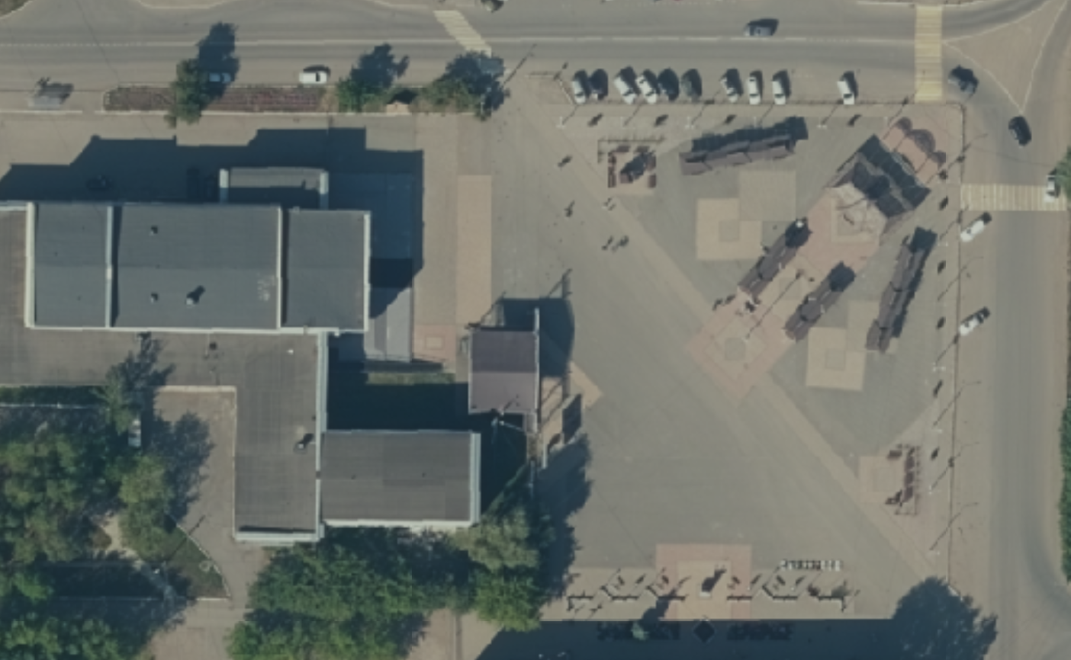
г. Чернушка, площадь Нефтяников
м м м м 2211113
м2211113
м2211113
м м м м 2211113
м м м м 2211113
м м м м 2211113
м м м м 2211113
м м 2211113
м м 2211113
м м 2211113
м м 2211113
м м 2211113
м м 2211113
м м 2211113
м м м м 2211113
м м м м 2211113
м2211113
м м м м 2211113
Торговые места без размещения автотранспорта
Въезд
Парковка
м м м м 2211113

м м м м 2211113
м м м м 2211113
м м м м 2211113
м м м м 2211113
м м м м 2211113
м м м м 2211113
м м м м 2211113
м м м м 2211113
м м м м 2211113
м м м м 2211113
м м м м 2211113
м м м м 2211113
м м м м 2211113
м м м м 2211113
м м м м 2211113
м м м м 2211113
м м 2211113
м м 2211113
м м 2211113
м м м м 2211113
м м м м 2211113
м м м м 2211113
м м м м 2211113
м м м м 2211113
м2211113
- Продовольственный товары
м м 2211113
- Непродовольственные товары
м2211113
- Биотуалеты

- Контейнер ТКО

На мероприятии не предусмотрено размещение объектов общественного питания, аттракционов и батутов.

